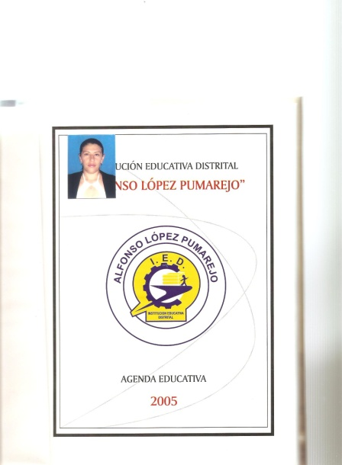**ÁREA DE CIENCIAS NATURALES Y EDUCACIÓN AMBIENTAL**

**ASIGNATURA TALLER DE CIENCIAS**

**I.E.D. COLEGIO ALFONSO LOPEZ PUMAREJO**

**Resolución de aprobación de estudios No 08-0025 del 1 de Diciembre de 2008**

**GUÍA DE TALLER DE CIENCIAS- SEGUNDO PERIODO- MÉTODO CIENTÍFICO - GRADO SEXTO**

**NOMBRE:______________________________________________________________ CURSO: _______**

|  |  |
| --- | --- |
| **INDICADORES DE LOGRO SEGUNDO PERIODO:** | **INSTANCIA VERIFICADORA** |
| 1. Reconoce los diferentes pasos del método científico (Indicador cognitivo). | * Valoración de cuaderno (Sellos de ejercicios de clase y extraclase) |
| 1. Identifica y pone en práctica el método científico (Indicador procedimental). 2. Hace paralelos entre el conocimiento empírico y el conocimiento científico (Indicador actitudinal). | * Taller de laboratorio * Evaluación Bimestral |

**Usa el método científico. Probando varias veces, llegarás a la verdad.**

**(**[**Marco Tulio Cicerón**](http://www.biografiasyvidas.com/biografia/c/ciceron.htm)**)**

Consulte y resuelva las siguientes preguntas:

* 1. ¿Qué es la ciencia?
  2. ¿Por qué surge?
  3. ¿Qué métodos utiliza?
  4. ¿Para qué sirve?
  5. ¿De qué se ocupa la ciencia?
  6. ¿Cuál es el origen de esa palabra?
  7. ¿Qué relación hay entre física y naturaleza?
  8. ¿De dónde proviene la palabra química?

El método científico es una serie de mecanismos que usa el ser humano para llegar a comprender un hecho de la naturaleza. Para resolver un problema, el científico sigue una serie de pasos que generalmente no son lineales ni fáciles, sino llenos de dificultades y retrocesos, algunos de ellos sin salida.

Aunque no existe el “método científico” entendido como un conjunto de normas que se apliquen consecutivamente y que sean válidas para cualquier rama de las ciencias, si podemos referirnos a algunas características generales de cualquier investigación.

Así los pasos básicos que, en general, se siguen para llevar a cabo una investigación son los siguientes:

1. Observación.

2. Formular la hipótesis.

3. Experimentación.

4. Obtención de resultados.

5. Interpretación de los resultados.

6. Conclusiones sobre los resultados y la investigación.

En un esquema, se podría representar los pasos del método científico de la siguiente forma:

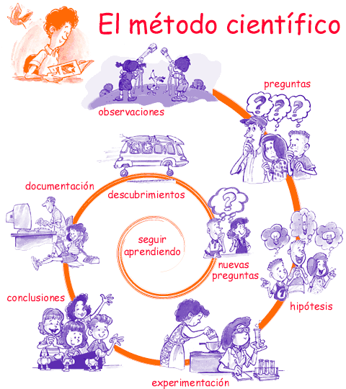

**LA OBSERVACION** Cuando estemos desarrollando una investigación, lo primero es observar la realidad, lo que hay, haciéndonos preguntas sobre lo que observamos, planteándonos posibles problemas que habrá que ir solucionando en la investigación. Hay que tener curiosidad científica, intentando extraer de la realidad a investigar la mayor información posible, por eso una observación detallada y cuidadosa, interesándose por aquellos aspectos que sean más relevantes, es fundamental en cualquier investigación científica.

La observación puede ser directa, mediante nuestros sentidos, sin necesidad de ningún instrumental, o indirecta, utilizando alguno de los instrumentales de laboratorio que están a nuestra disposición, como la lupa, el microscopio, la balanza, etc. ...

Para una buena observación a veces es necesario realizar dibujos, fotografías, esquematizar, clasificar, o realizar cualquier otra técnica que se volverán a citar en otros puntos del método científico. En ocasiones una adecuada observación ha conducido posteriormente a grandes descubrimientos. Veamos un ejemplo:

En 1791, Luigi Galvani se encontraba estudiando la anatomía de la rana. Sujetó una de las extremidades con un gancho de cobre y, al ir a diseccionarle con un bisturí de hierro, observó que la pata se contraía como si hubiera sido estirada por una descarga eléctrica.

Esta observación llevó a su amigo Alessandro Volta a inventar la primera pila eléctrica en el año 1800, ésta consistió en una serie de discos apilados de plata y cinc, separados por unos cartones empapados en agua salada.



**LA HIPÓTESIS.**

Generalmente, a partir de la observación surge el planteamiento del problema que se va a estudiar y que debe formularse de la forma más precisa posible. El planteamiento del problema suele ir acompañado de alguna suposición que lo explica, a ésta se la llama hipótesis.

Para emitir una buena hipótesis que explique el comportamiento de los fenómenos observados, es indispensable la imaginación y la reflexión.

La hipótesis debe ser verificada posteriormente mediante la experimentación, pero el hecho que una hipótesis haya sido verificada mediante un proceso experimental no indica que dicha hipótesis sea válida con carácter universal.

Una buena hipótesis debe tener las siguientes características:

• Ser fruto de una observación cuidadosa del hecho a investigar.

• Ser clara, que se entienda perfectamente la explicación que se da.

• Que sea comprobable experimentalmente.

• Que sea precisa, esto es, que intente explicar una realidad, una observación, y no una multitud de observaciones y hechos.

Una vez establecido el problema y de establecer la hipótesis de trabajo, se procede a buscar información bibliográfica sobre el tema, ya que normalmente una investigación no parte de cero, y es necesario aprovecharse del trabajo previo que han hecho otros investigadores.

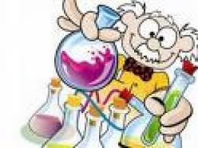

**LA EXPERIMENTACIÓN.**

Para saber si nuestra hipótesis es acertada, debemos comprobarla experimentalmente. Hay por tanto que diseñar y realizar el montaje experimental que intente confirmar nuestra hipótesis.

La creatividad y el espíritu crítico son dos cualidades que hay que desarrollar en esta etapa de experimentación. Experimentar es repetir la observación de un fenómeno bajo condiciones controladas. Un experimento debe ser siempre reproducible, es decir, debe estar planteado y descrito de tal manera que cualquier persona con los medios necesarios, pueda repetirlo. De no ser así, los resultados de este experimento no serán aceptados por toda la comunidad científica.

***ACTIVIDAD N° 1***

Sea la siguiente observación:

Se ha observado que en los invernaderos hay unas ventanas de ventilación, que si se suprimen o cierran, se empañan los cristales.

1. Reflexiona sobre esta observación e indica una hipótesis de trabajo que intente explicar el por qué de este hecho.

2. Piensa y elabora un diseño experimental que intente confirmar la hipótesis de trabajo.

Las VARIABLES de un experimento:

Se denominan variables a cualquier factor que influye en un determinado experimento o fenómeno natural, que pueden ser observados y medidos. De todos estos factores (variables) que pueden afectar a una experimentación, algunos será el experimentador el que los quiera modificar voluntariamente pero otros deberá, quedar sin modificarse para que la experimentación se desarrolle adecuadamente. Por tanto encontramos diferentes tipos de variables que afectan a un experimento, éstas son:

• Variable independiente: es aquella variable que la controla, la define y marca el experimentador, y sólo depende de éste.

• Variable dependiente: es aquella variable que depende de la independiente, según cómo defina el experimentador la variable independiente, así se modificará la variable dependiente.

• Variables controladas: Son un conjunto de variables que pueden influir en el resultado de la experimentación, pero hay que evitar que esto suceda, por eso hay que mantenerlas con unos valores fijos y conocidos durante todo el proceso experimental. No pueden influir a la variable dependiente.

Las variables también se pueden clasificar según cómo se puedan medir:

• Variables cuantitativas: expresan características medibles en una escala numérica. Pueden ser continuas (sus valores pueden expresarse con decimales- por ejemplo la altura de una persona-) o discretas (variable que se mide con números enteros – por ejemplo el número de hijos de una familia-).

• Variables cualitativas: representan características expresadas en una escala sin valores numéricos. Por ejemplo el color del cabello.

Para comprobar la veracidad del diseño experimental y si los resultados son satisfactorios, en muchas ocasiones se hace indispensable un experimento control, que consiste en realizar una experimentación paralela pero despreciando la variable independiente.

***ACTIVIDAD N° 2***

Queremos investigar si la humedad es la responsable de la germinación de una semilla, para ello, colocamos cinco semillas de garbanzo, cinco de frijol, cinco de girasol y cinco de trigo, en un recipiente cerrado que contiene algodón empapado en agua. En otro recipiente con las mismas características que el anterior colocamos la misma cantidad de algodón pero sin agua. Se colocan ambos recipientes en el mismo lugar para que tengan las mismas condiciones ambientales y se esperan resultados para intentar confirmar la hipótesis.

• ¿Cuál puede ser la hipótesis de esta investigación?

• ¿Cuáles son las variables controladas?

• ¿Cuál será la variable independiente?

• ¿Cuál será la variable dependiente?

• ¿Cuál será el experimento control?

• Las variables serán ¿cuantitativas o cualitativas?

• ¿Por qué se introduce en el segundo recipiente un algodón sin humedecer?

• ¿Por qué se colocan ambos recipientes en el mismo lugar?

Las características de un buen experimento se pueden resumir de la siguiente forma:

• Que se pueda repetir tantas veces como sea necesario.

• Que sea lo más sencillo posible de realizar.

• Que sea lo más económico posible, sin que esto vaya en perjuicio de la investigación.

• Que sea realizable, realista.

• Que intente confirmar una hipótesis formulada anteriormente.

• Que estén claras y bien definidas las diferentes variables que intervienen en el experimento.

• Que tenga establecido un buen experimento control siempre que sea necesario

• Que los resultados se puedan recoger de una manera lo más sencilla posible.

.

***ACTIVIDAD N° 3***

Reflexiona sobre las características que debe tener un buen experimento, y completa la lista anterior.

***ACTIVIDAD N°4***

Queremos investigar si influye el tamaño de una pecera que alberga a una especie de pez A, y el número de huevos que pone en cada puesta.

• Indica una hipótesis.

• Diseña una experimentación que intente confirmar la hipótesis.

• Indica las variables: dependientes, independientes y controladas, especificando si son cualitativas o cuantitativas.

• Indica cuál será el experimento control.

***LOS RESULTADOS.***

En esta etapa del método científico se pretende recoger los datos y representarlos gráficamente, para facilitar las conclusiones posteriores.

**I.- Registro de datos:**

En la experimentación hay que ir tomando los datos con gran precisión, dependiendo de la investigación que se trate esto se podrá realizar de diversas maneras, pero el confeccionar tablas es algo genérico que ayudará a ordenar los datos para después poder trabajar con ellos.

Veamos el siguiente ejemplo de tabla, donde se representa el porcentaje de semillas de diferentes especias que han germinado a diferentes temperaturas.

|  |  |  |  |  |  |  |  |  |
| --- | --- | --- | --- | --- | --- | --- | --- | --- |
|  | **0°C** | **5°C** | **10°C** | **15°C** | **20°C** | **25°C** | **30°C** | **35°C** |
| **Habichuela** | 0 | 1 | 14 | 25 | 30 | 100 | 100 | 80 |
| **Lenteja** | 0 | 2 | 12 | 20 | 28 | 98 | 100 | 70 |
| **Girasol** | 0 | 0 | 10 | 20 | 28 | 99 | 100 | 84 |
| **Calabaza** | 0 | 1 | 10 | 25 | 30 | 100 | 100 | 92 |

***ACTIVIDAD N°5***

Después de observar la tabla anterior indica:

• Una posible investigación que se estuviera desarrollando a la luz de los datos que aparecen en la tabla.

• La variable independiente y dependiente de la experimentación.

• Las posibles variables controladas.

**II.- Representación gráfica:**

Las gráficas son una muestra clara de la tendencia del experimento y ayudan a interpretarlo.

Las técnicas de representación gráfica son muy variadas, pero siempre hay que tener en cuenta los siguientes aspectos:

• Las variables independientes y dependientes son los factores fundamentales de toda investigación, son éstos por tanto los que se tienen que llevar a la gráfica para ver cómo se relacionan entre sí.

• La variable independiente suele registrarse en el eje de abscisa (X) y la variable dependiente en el de ordenadas (Y).

• Las representaciones gráficas más utilizadas son la lineal, la de barras o la sectorial, pero dependiendo de las necesidades de la investigación se pueden emplear muchas otras.

***ACTIVIDAD N° 6***

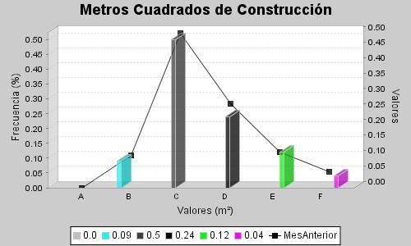 Representa gráficamente los datos de la tabla de la actividad Nº5.

***INTERPRETACIÓN DE LOS RESULTADOS.***

En esta fase el investigador tiene que saber leer los datos de la experimentación, y ayudado por las tablas y gráficos, intentar darle una explicación al motivo de la investigación. Ésta es una fase de análisis, de deducciones y de extrapolaciones.

Para poder formular una conclusión acerca del problema o fenómeno estudiado, hemos de interpretar las observaciones y datos registrados en el curso del experimento. Si los resultados confirman la hipótesis, se pasa a la siguiente fase formulando una conclusión. Si los resultados no verifican la hipótesis, hay que revisar cada una de los pasos anteriores en busca de algún fallo o aspecto que no se haya tenido en cuenta, antes de desecharla.

***ACTIVIDAD N°7***

Interpreta los resultados de una investigación que nos ha dado como resultado la siguiente gráfica:

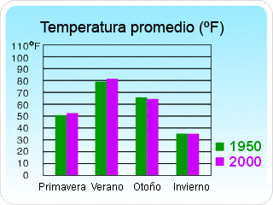

**CONCLUSIONES.**

Si los datos experimentales verifican la hipótesis pasaremos a formular una idea general que sirva como conclusión de la investigación.

Varias conclusiones de diversas investigaciones sobre una misma temática, permiten al científico formular progresivamente generalizaciones, principios científicos, teorías, modelos, etc. que van dando contenido y explicación a una ciencia concreta.

***ACTIVIDAD N°8***

Se ha observado que el tamaño de la población de insectos es mucho mayor en verano, se cree que esto es porque el incremento de temperatura hace que los insectos se reproduzcan más.

• Diseña un experimento para intentar demostrar esta hipótesis. Indica cuáles son las diferentes variables.

• Inventa unos datos y construye una tabla y una gráfica lineal.

• Interpreta los resultados, indicando si la hipótesis es correcta o no

***ACTIVIDAD N°9***

Eijkman fue un prestigioso investigador y médico de finales del siglo XIX y principios del XX. Observó que los pollos de su laboratorio presentaban síntomas de carencia de vitaminas (enfermedad llamada Beriberi). También sabía que se alimentaban sólo de arroz descascarillado (arroz sin cáscara).

Siguiendo los pasos del método científico, describe como harías una investigación que intentara demostrar que la cáscara del arroz es importante en la alimentación para no contraer la enfermedad del beriberi.

**Elaborada por**: Amador Ávila T.